

Zimná starostlivosť o včelnicu

FLIGHT RESOURCE CENTER

DSU RCSOO “Kiro Burnaz”


Obsah
Obsah 1
1. STRUČNÝ OPIS 2
(MAX. 3000 ZNAKOV) 2
2. CIEĽOVÁ SKUPINA 2
3. PREDMETOVÁ OBLASŤ 2
4. TYP 2
5. POUŽITÝ DRON 2
6. TRVANIE 3
7. VZDELÁVACIE CIELE 3
8. ROZVÍJANÉ KĽÚČOVÉ KOMPETENCIE 3
1. Komunikácia a jazyky 3
2. Matematické, prírodovedné, technické a odborné zručnosti 3
3. Digitálne kompetencie 3
4. Osobné, sociálne a profesijné kompetencie 3
5. Bezpečnosť, kvalita a udržateľnosť 4
6. Občianske a kultúrne kompetencie 4
7. Kreativita, riešenie problémov a podnikavosť 4
8. Učenie sa na pracovisku a integrácia do pracovného prostredia 4
9. Predchádzajúce vedomosti / Predpoklady 4
10. Osnova vyučovacej hodiny/projektu 4
Fáza 1 – Úvod (zapojenie a uvedenie do kontextu) 4
Fáza 2 – Skúmanie (zisťovanie a porovnávanie) 4
Fáza 3 – Aplikácia (praktická činnosť) 5
Fáza 4 – Reflexia a upevnenie (prezentovanie a prepájanie) 5
11. Kritériá hodnotenia 5
12. Učebné materiály 5
13. Externé zdroje 5
14. Referencie 6

STRUČNÝ OPIS
Táto vyučovacia hodina poskytuje komplexný návod pre začínajúcich včelárov na starostlivosť o včelnicu počas kritických zimných mesiacov. Žiaci preskúmajú biologické potreby včely medonosnej (tzv. „zimný chumáč“), identifikujú „tri hlavné hrozby“ (hladovanie, vlhkosť a fyzické poškodenie) a naučia sa neinvazívne techniky monitorovania. Do vyučovania je integrovaná technológia dronov na vykonávanie diaľkových kontrol, vďaka ktorým môžu včelári zistiť fyzické poškodenie úľov alebo zablokovanie snehom bez narušenia tepelnej izolácie vytvorenej včelami vo vnútri úľa.

CIEĽOVÁ SKUPINA
- 15
- 16
- 17
- 18
- Nad 18 rokov

PREDMETOVÁ OBLASŤ
- Poľnohospodárstvo
- Reakcia na katastrofy
- Stavebníctvo
- Vodné hospodárstvo
- Ochrana životného prostredia
- Iné

TYP
- Plán vyučovacej hodiny
- Projekt
- Aktivita

POUŽITÝ DRON
- Vlastný dron
- Komerčný dron (DJI)

TRVANIE
- 1 × 45-minútová vyučovacia hodina – Portugalsko
- 1 × 60-minútová vyučovacia hodina
- 1 × 90-minútový blok
- 2 × 45-minútové vyučovacie hodiny
- 2 × 60-minútové vyučovacie hodiny
- Dvojitý blok (2 × 60 minút), voliteľná projektová domáca úloha.

VZDELÁVACIE CIELE
O1: Identifikovať a vysvetliť hlavné príčiny zimných strát včelstiev – hladovanie, nadmernú vlhkosť a fyzické poškodenie – prostredníctvom analýzy stavu úľov, environmentálnych faktorov a postupov včelára, aby bolo možné včas rozpoznať rizikové ukazovatele a prijať preventívne opatrenia na zabezpečenie prežitia včelstva počas zimy.
O2: Preukázať a uplatniť neinvazívne techniky hodnotenia úľa vrátane skúšky hmotnosti a skúšky poklepaním, na posúdenie zásob potravy, vitality včelstva a polohy zimného chumáča bez otvorenia úľa, čím sa minimalizuje stres včiel a zachovávajú sa optimálne podmienky na zimovanie.
O3: Využiť snímky z dronu a plánované letové operácie na monitorovanie bezpečnosti včelnice a okolitých podmienok prostredia, identifikovať možné zimné riziká, ako sú pôsobenie vetra, riziko zaplavenia, fyzické prekážky alebo zásahy zvierat, a pritom dodržiavať bezpečnostné predpisy a zásady etického využívania technológií.
O4: Vypracovať základný plán zimnej starostlivosti o včelnicu integráciou pozorovaných údajov, neinvazívnych hodnotení a digitálnych monitorovacích nástrojov a preukázať pritom porozumenie udržateľným včelárskym postupom, stratégiám zmierňovania rizík a úlohe technológií v modernom včelárstve.

ROZVÍJANÉ KĽÚČOVÉ KOMPETENCIE

1. Komunikácia a jazyky
- Kompetencia v oblasti gramotnosti (porozumenie písaným/ústnym textom a ich tvorba)
- Komunikácia v odbornom prostredí
- Viacjazyčná kompetencia

2. Matematické, prírodovedné, technické a odborné zručnosti
- Matematická kompetencia
- Prírodovedná, technologická a inžinierska kompetencia (STEM)
- Numerická gramotnosť uplatňovaná pri pracovných úlohách
- Interpretácia technických informácií (príručky, diagramy, normy)
- Odborné/technické zručnosti
- Vykonávanie praktických úloh

3. Digitálne kompetencie
- Digitálna kompetencia (všeobecná digitálna gramotnosť)
- Používanie digitálnych nástrojov v pracovnom prostredí

4. Osobné, sociálne a profesijné kompetencie
- Osobná, sociálna kompetencia a kompetencia učiť sa učiť
- Tímová práca a spolupráca
- Samostatnosť a zodpovednosť
- Pracovná etika a profesionálne správanie
- Prispôsobivosť a flexibilita
- Spolupráca s nadriadenými a kolegami

5. Bezpečnosť, kvalita a udržateľnosť
- Uplatňovanie noriem bezpečnosti a ochrany zdravia pri práci (BOZP)
- Postupy zabezpečovania kvality a pravidlá na pracovisku
- Environmentálne povedomie a povedomie o udržateľnosti

6. Občianske a kultúrne kompetencie
- Občianska kompetencia
- Kompetencia v oblasti kultúrneho povedomia a vyjadrovania

7. Kreativita, riešenie problémov a podnikavosť
- Riešenie problémov a kritické myslenie
- Podnikateľská kompetencia
- Iniciatívnosť a kreativita
- Rozhodovanie v reálnych pracovných situáciách

8. Učenie sa na pracovisku a integrácia do pracovného prostredia
- Začlenenie do pracovných procesov
- Dodržiavanie odborných pokynov a postupov
- Používanie nástrojov, zariadení a technológií

Tento kontrolný zoznam spája Kľúčové kompetencie EÚ pre celoživotné vzdelávanie so základnými kompetenciami očakávanými v európskom odbornom vzdelávaní a príprave (OVP).

Predchádzajúce vedomosti / Predpoklady
(MAX. 2000 ZNAKOV)
Od žiakov sa očakáva základné porozumenie biológii včely medonosnej vrátane úloh matky, robotníc a trúdov, ako aj základných aspektov životného cyklu a sezónneho správania včiel. Mali by poznať bežné časti úľa, ako sú rámiky, plodiskové nadstavky, medníky, zúžovače letáča a základné včelárske náradie, a rozumieť ich funkcii vo včelstve.
Okrem toho by žiaci mali mať úvodné vedomosti o včelárskych postupoch vrátane bežných kontrol úľov, spôsobov prikrmovania a základného povedomia o chorobách a škodcoch. Odporúča sa aj porozumenie tomu, ako environmentálne faktory, napríklad teplota, poveternostné podmienky a dostupnosť znášky, ovplyvňujú zdravotný stav včelstva.
Pokiaľ ide o používanie technológií, žiaci by mali poznať základné zásady bezpečnosti letu dronu vrátane predletových kontrol, bezpečných postupov vzletu a pristátia, správy batérie a udržiavania dronu v priamej vizuálnej viditeľnosti. Žiaduca je znalosť všeobecných predpisov a etických zásad súvisiacich s používaním dronov, najmä v poľnohospodárskom alebo vidieckom prostredí. Základné digitálne zručnosti, ako je ovládanie mobilného zariadenia alebo tabletu na riadenie letu a prezeranie nasnímaných záberov, podporia efektívnu účasť na vyučovaní.

Osnova vyučovacej hodiny/projektu

Fáza 1 – Úvod (zapojenie a uvedenie do kontextu)
Opis:
Vyučovacia hodina sa začína predstavením konceptu „Zimná výzva“, ktorému čelia včelstvá. Žiaci sa dozvedia, že včely medonosné počas zimy nehibernujú; namiesto toho prežívajú vytvorením zimného chumáča, teda tesne zomknutej skupiny včiel, ktorá vytvára a udržiava teplo. V jadre chumáča okolo matky a plodu sa udržiava teplota približne 32°C (90°F), a to aj vtedy, keď vonkajšia teplota klesne hlboko pod bod mrazu.
Zdôrazňuje sa úloha medu ako hlavného zdroja energie včelstva. Žiaci skúmajú, ako včely metabolizujú med a svalovou činnosťou vytvárajú teplo a ako môže nedostatok zásob viesť ku kolapsu včelstva. Učiteľ vysvetlí, prečo je otváranie úľov počas chladného počasia nebezpečné, keďže narušenie chumáča môže spôsobiť podchladenie včiel, ich oddelenie od zásob potravy a neschopnosť znovu vytvoriť chumáč.
Vizuálne pomôcky, napríklad diagramy alebo fotografie zimného chumáča v úli, pomáhajú žiakom predstaviť si rozloženie tepla, pohyb chumáča a spôsob spotreby zásob počas zimných mesiacov.

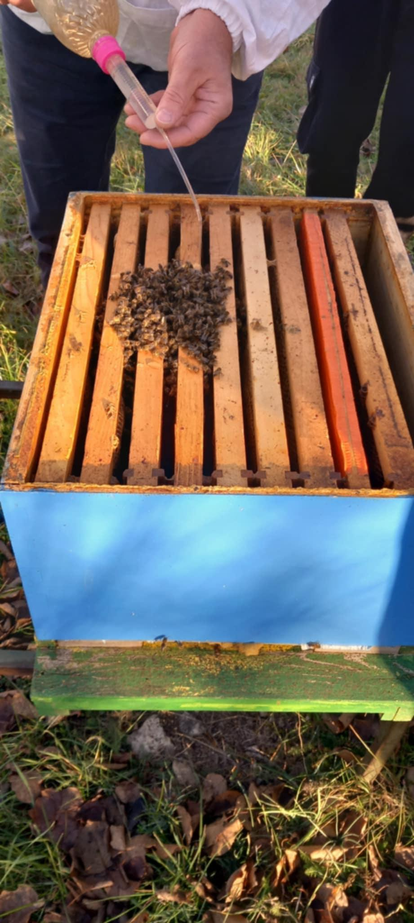

Usmerňujúce otázky / Diskusia v triede:
- Prečo sa med často označuje ako „batéria“ alebo palivo úľa?
- Aké riziká vznikajú, ak sa zimný chumáč naruší pri poklese teploty pod 10°C?
- Ako súvisí pohyb chumáča s prístupom k zásobám potravy?

Fáza 2 – Skúmanie (zisťovanie a porovnávanie)
Opis:
V tejto fáze žiaci skúmajú „tri hlavné hrozby“ zimujúcich včelstiev: hladovanie, vlhkosť a fyzické poškodenie. Prostredníctvom riadenej diskusie a pozorovania analyzujú, ako jednotlivé faktory prispievajú k zimným stratám a ako sa často navzájom ovplyvňujú. Hladovanie sa skúma nielen ako úplná absencia medu, ale aj v situáciách, keď je potrava v úli prítomná, no v dôsledku polohy chumáča alebo chladu je nedostupná. Žiaci si nacvičia skúšku hmotnosti jemným nadvihnutím zadnej časti úľa, aby odhadli jeho hmotnosť a porovnali zdravé úle s dostatočnými zásobami s úľmi ohrozenými hladovaním. Vlhkosť sa skúma ako nenápadná, no smrteľná hrozba. Žiaci sa oboznámia s „efektom studenej sprchy“, pri ktorom teplý a vlhký vzduch z dýchania včiel stúpa, kondenzuje na studenom veku úľa a kvapká späť na chumáč, čo spôsobuje podchladenie a úhyn. Diskutuje sa aj o fyzických hrozbách, ako sú škody spôsobené vetrom, prevrátené úle, padajúce konáre, zásahy hospodárskych zvierat a voľne žijúce živočíchy (napr. myši).

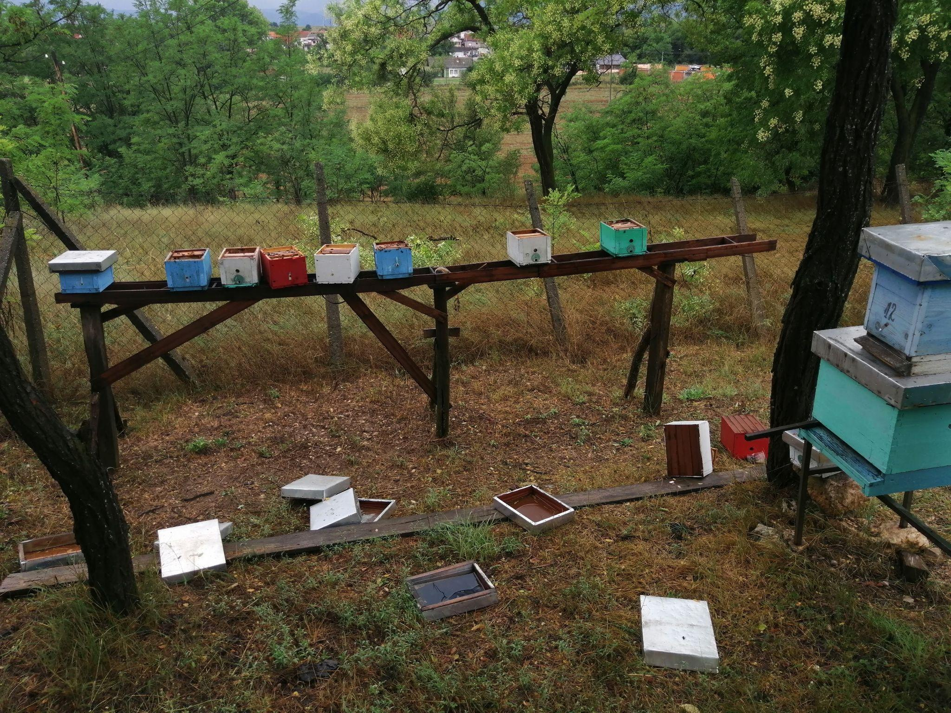

Usmerňujúce otázky / Diskusia v triede:
- Prečo môže včelstvo vyhladovať, aj keď sa v úli stále nachádza med?
- Ako nedostatočné vetranie zvyšuje straty spôsobené vlhkosťou?
- Ktorá z troch hrozieb sa bez kontrolných nástrojov odhaľuje najťažšie?
Krátke čítanie alebo infografika:
Efekt „studenej sprchy“ – ako sa teplý dych včiel stretáva so studeným vekom a vytvára smrteľnú kondenzáciu.
Skupinová aktivita:
Malé skupiny analyzujú fotografie zimných úľov z prípadových štúdií a určujú, ktorá „hrozba“ bola s najväčšou pravdepodobnosťou príčinou zlyhania včelstva.

Fáza 3 – Aplikácia (praktická činnosť)

Praktická aktivita:
      - Fyzické zabezpečenie: Žiaci uplatnia svoje vedomosti pri praktickej príprave včelnice na zimu a pri kontrolných činnostiach. Najskôr sa zamerajú na fyzické zabezpečenie a naučia sa stabilizovať úle pomocou upínacích popruhov s račňou, aby zabránili poškodeniu vetrom alebo prevráteniu. Nainštalujú aj kovové zábrany proti myšiam, ktoré chránia včelstvá pred hlodavcami hľadajúcimi teplo a potravu.
      - Kontrola pomocou dronu: Následne sa žiaci zúčastnia kontroly pomocou dronu s využitím dronu DJI. Po simulovanom „búrkovom scenári“ dron preletí nad včelnicou a slúži na identifikáciu prevrátených úľov, posunutých vek, zablokovaných letáčov alebo environmentálnych rizík, napríklad spadnutých konárov či nebezpečenstva zaplavenia. Dôraz sa kladie na bezpečné letové postupy, etické používanie technológie a dodržiavanie odstupu, aby sa včely nerušili. Žiaci porovnajú pozorovania z dronu s tradičnými kontrolami zo zeme a diskutujú o výhodách a obmedzeniach oboch metód.
Video:

https://drive.google.com/file/d/1kBS92iVraNTBNhYoMKlL5Hzr9eTnZalO/view?usp=drive_link

Fáza 4 – Reflexia a upevnenie (prezentovanie a prepájanie)
Skupinové prezentácie
Skupiny žiakov predstavia „Núdzový plán B“ pre úľ, pri ktorom sa počas zimy zistí nízka úroveň zásob. Plán môže zahŕňať zásahy, ako je metóda Mountain Camp (kŕmenie suchým cukrom), zlepšenie izolácie alebo premiestnenie úľov na lepšie chránené miesto. Žiaci musia svoje rozhodnutia odôvodniť na základe podmienok prostredia a rizikových faktorov.
Diskusia v triede:
Trieda sa zapojí do riadenej diskusie porovnávajúcej diaľkové monitorovanie pomocou dronov s tradičnou praktickou zimnou starostlivosťou. Žiaci posúdia, ako môžu kontroly pomocou dronov znížiť rušenie včelstva, urýchliť reakciu po búrkach a zvýšiť celkovú mieru prežitia počas zimy, pričom zároveň identifikujú situácie, v ktorých je fyzický zásah naďalej nevyhnutný.

Reflexívna aktivita:
Žiaci individuálne napíšu krátku reflexiu alebo záznam do učebného denníka, v ktorom opíšu, čo sa naučili o prežití včelstiev počas zimy, ktorý rizikový faktor považujú za najkritickejší a ako môžu technológie, napríklad drony, podporovať udržateľné a zodpovedné včelárske postupy. Sú povzbudzovaní, aby obsah vyučovania prepojili so širšími témami dobrých životných podmienok zvierat, zodpovedného prístupu k životnému prostrediu a inovácií v poľnohospodárstve.

Kritériá hodnotenia
Kvízy s uzavretými alebo otvorenými otázkami:
Krátke formatívne a sumatívne kvízy sa používajú na posúdenie porozumenia kľúčovým pojmom súvisiacim s prežitím včelstiev počas zimy. Uzavreté otázky (výber z možností / pravda – nepravda) overujú vedomosti o tvorbe zimného chumáča, optimálnych zimných teplotách a „troch hlavných hrozbách“ (hladovanie, vlhkosť, fyzické poškodenie). Otvorené otázky vyžadujú, aby žiaci vysvetlili vzťahy príčiny a následku, napríklad ako vlhkosť vedie k úhynu včelstva alebo prečo sú neinvazívne kontroly počas zimy mimoriadne dôležité.
Identifikácia zimných škodcov a príznakov hladovania
Hodnotí sa schopnosť žiakov správne identifikovať bežné zimné hrozby vrátane hlodavcov (myší), environmentálnych rizík a príznakov hladovania, ako sú nezvyčajne ľahké úle, uhynuté včely s hlavou zastrčenou do buniek alebo chumáče oddelené od zásob potravy. Hodnotenie vychádza z analýzy obrázkov, pozorovania v teréne a krátkych písomných alebo ústnych vysvetlení.
Nástroje sebahodnotenia na individuálnu reflexiu;
Žiaci vypĺňajú štruktúrované kontrolné zoznamy sebahodnotenia alebo reflexívne denníky, v ktorých hodnotia vlastný pokrok v učení, praktické zručnosti (napr. vykonanie skúšky hmotnosti, zabezpečenie úľov) a sebadôveru pri zodpovednom používaní technológie dronov. Reflexia sa zameriava na získané poznatky, prekonané výzvy a oblasti ďalšieho zlepšovania.
Postupy rovesníckeho hodnotenia na spoločné hodnotenie:
Počas skupinových aktivít a prezentácií sa žiaci zapájajú do rovesníckeho hodnotenia podľa vopred stanovených kritérií. Patrí medzi ne zrozumiteľnosť vysvetlení, správnosť stratégií zimnej starostlivosti, tímová práca a efektívne využívanie technológií. Spätná väzba od spolužiakov podporuje kritické myslenie, spoločnú zodpovednosť a konštruktívnu komunikáciu.
Portfóliá s vybranými výstupmi alebo dokumentáciou procesu učenia:
Každý žiak alebo skupina vytvorí učebné portfólio s vybranými výstupmi, napríklad poznámkami z pozorovania, núdzovými zimnými plánmi, diagramami, výsledkami kvízov a reflexívnymi záznamami. Portfólio preukazuje teoretické porozumenie aj praktické uplatnenie a dokumentuje pokrok počas celého procesu učenia.
Dokumentácia fotografií a videí z letov dronu nad včelnicou. Hodnotenie zahŕňa kvalitu a relevantnosť fotografií a videí nasnímaných dronom, ktoré dokumentujú stav včelnice. Žiaci sú hodnotení z hľadiska bezpečného vykonania letu, vhodného komponovania záberov, správnej identifikácie rizík (napr. prevrátené úle, zablokované letáče) a schopnosti interpretovať vizuálne údaje na podporu rozhodovania pri zimnej starostlivosti.

Učebné materiály
1- Upínacie popruhy s račňou, zábrany proti myšiam, cukrový sirup v pomere 2:1, fondán a balíky sena.

